# Proyecto Final

**Tema**: Diseño e Implementación de una base de datos – Taller final

Equipos

Equipos de 2 integrantes.

**Criterio de evaluación:** Entrega puntual, completo, correcto, pertinente.

|  |  |
| --- | --- |
| **Criterio Valor** | |
| Diagrama Entidad-Relación | 5 |
| Modelo relacional | 15 |
| Implementación | 20 |
| Consultas | 10 |
| Total | **50** |

**Fecha de entrega: Noviembre 23 de 2023 vía correo hdelgado@elpoli.edu.co ; asunto: trabajo final base de datos - nombre**

**Instrucciones**. De acuerdo a la problemática descrita abajo elabora:

## El diagrama Entidad-Asociación.

1. **El modelo relacional**

## Esquema de las relaciones.

* 1. **Proceso de normalización.**

## Diagrama del esquema de la base de datos.

1. **Implementación en el gestor de base de datos MariaDB. Archivo .sql**

## Elaborar las siguientes consultas tanto en álgebra relacional como en SQL (empleando operaciones fundamentales o reunión natural):

## Entregar:

Modelo Lógico normalizado

Modelo físico, sentencias SQL para importar por el docente y validar funcionalidad.

Se deben ingresar 10 registros por tabla, para poder realizar las consultas que se solicitan en el punto anterior y validar la consistencia de los datos.

• Y las sentencias de consulta para validar las respuestas de dicha estructura o sintaxis.

1. Listar todos los estudiantes (nombre, apellido paterno, materno, matrícula) de la base de datos ordenados alfabéticamente por apellido paterno.
2. Listar todos los estudiantes (nombre, apellido paterno, materno, matrícula, nombre del curso) de la base de datos y los cursos que tienen asignados.
3. Listar los profesores (número de personal, nombre, apellido materno, apellido materno, curso) y los cursos que tiene asignados.
4. Listar todos los estudiantes y las calificaciones que han obtenido en cada curso (nombre, apellido paterno, materno, matrícula, nombre del curso, calificación).
5. Listar todos los cursos ordenados por categoría. (nombre del curso, categoría).
6. Listar los cursos con un precio entre 2000 y 4000 pesos.
7. Listar todas las personas que se registraron pero no realizaron sus pagos y los cursos que seleccionaron. (nombre, apellido paterno, apellido materno, email, curso, fecha de registro).
8. Listar los cursos que se encuentran en la categoría Administración.
9. Listar las tareas que los alumnos deben realizar en el curso con identificador 3421.
10. Listar los exámenes que se aplican en el curso con id 7865.

# Descripción de la problemática

## Plataforma de Gestión del Aprendizaje para impartición de Cursos en línea de Educación Continua.

Se trata de una Institución educativa que ofrece cursos en línea para capacitación en diferentes áreas de conocimiento a través de un sistema de gestión de aprendizaje.

Un cliente llena su formato de registro en línea con una serie de datos personales (ID, fecha de nacimiento, apellido paterno, apellido materno, nombre, email y género); asimismo, selecciona de un catálogo de cursos disponibles (los cuales se encuentran clasificados por categoría, de acuerdo al área de conocimiento a la que pertenecen, Educación, Deporte, Salud, Negocios, etcétera).

Una vez que el usuario se registra se le asigna un folio y una referencia bancaria única para el pago del curso.

Cuando es recibido el pago del (los) curso(s) en el sistema, se envía una notificación al cliente confirmando su inscripción a el(los) curso(s) y se le asigna una matrícula y contraseña para el ingreso a la plataforma.

Los cursos tienen un identificador, un nombre, una categoría, la ruta en la que se encuentra el contenido o material del curso, una fecha determinada de inicio y fin, costo.

Cada curso tiene solo un profesor asignado por el administrador y un profesor puede tener a su cargo varios cursos, el profesor podrá llevar a cabo las siguientes actividades en el curso que imparte:

1. Publicar/Actualizar/Eliminar tareas (Tareas con archivo requerido)
2. Publicar/Actualizar/Eliminar actividades no evaluables tales como Foros de socialización, Foros de dudas, Salones de chat de dudas.
3. Configurar los criterios de evaluación del curso y el puntaje que le otorga a cada uno de ellos.
4. Publicar/Actualizar/Eliminar exámenes.
5. Asignar calificaciones a las tareas entregadas por los estudiantes.

Los estudiantes podrán realizar lo siguiente:

1. Envío de tareas.
2. Participación en foros y/o chats.
3. Consulta de calificaciones finales del curso.

Cada profesor tiene un nombre, apellido paterno, apellido materno, número de personal, cédula profesional, número telefónico y correo electrónico.

Las tareas son actividades que el profesor encarga a los alumnos a través del sistema, mismas que tienen: un identificador único, nombre de la tarea, descripción de la tarea, fecha de creación, fecha de entrega, puntaje, archivo del estudiante.

Las actividades no evaluables son recursos como foros y chats que el profesor creará dentro del sistema para mantener la comunicación con sus estudiantes. Mismos que tienen un identificador único, nombre, descripción, fecha de creación, fecha de terminación.

Cada curso puede tener uno o varios exámenes, mismos que tienen un identificador, un nombre, uno o varios reactivos, calificación y puntaje. Cada reactivo pertenece a un solo examen.

La configuración de los criterios de evaluación del curso deberá contener el nombre del criterio (Exámenes, Tareas, Proyecto final) y el porcentaje o ponderación del criterio dentro del curso.

El administrador tendrá nombre, apellido paterno, apellido materno y correo electrónico.

Por último, todos los usuarios del sistema (profesor, estudiante y administrador) tendrán un nombre de usuario y contraseña.

Solución.

**Entidades y Sus Relaciones**

1. Cliente (Estudiante)

* **Atributos**: ID, Fecha de nacimiento, Apellido paterno, Apellido materno, Nombre, Email, Género, Folio, Referencia bancaria, Nombre de usuario, Contraseña.
* **Relaciones**:
  + Se inscribe en **Cursos**.
  + Realiza **Pagos**.
  + Envía **Tareas**.
  + Participa en **Actividades No Evaluables**.
  + Toma **Exámenes**.

2. Profesor

* **Atributos**: Nombre, Apellido paterno, Apellido materno, Número de personal, Cédula profesional, Número telefónico, Correo electrónico, Nombre de usuario, Contraseña.
* **Relaciones**:
  + Imparte **Cursos**.
  + Crea y gestiona **Tareas**.
  + Crea y gestiona **Actividades No Evaluables**.
  + Define **Criterios de Evaluación** para los **Cursos**.
  + Crea y gestiona **Exámenes**.

3. Administrador

* **Atributos**: Nombre, Apellido paterno, Apellido materno, Correo electrónico, Nombre de usuario, Contraseña.
* **Relaciones**:
  + Gestiona la plataforma en general.
  + Asigna **Profesores** a **Cursos**.

4. Curso

* **Atributos**: Identificador, Nombre, Categoría, Ruta del contenido, Fecha de inicio, Fecha de fin, Costo.
* **Relaciones**:
  + Impartido por un **Profesor**.
  + Inscrito por **Clientes (Estudiantes)**.
  + Contiene **Tareas**.
  + Contiene **Actividades No Evaluables**.
  + Contiene **Exámenes**.
  + Asociado a **Criterios de Evaluación**.

5. Tarea

* **Atributos**: Identificador, Nombre, Descripción, Fecha de creación, Fecha de entrega, Puntaje, Archivo del estudiante.
* **Relaciones**:
  + Asignada y gestionada por un **Profesor**.
  + Pertenece a un **Curso**.
  + Realizada y enviada por **Estudiantes**.

6. Actividad No Evaluable

* **Atributos**: Identificador, Nombre, Descripción, Fecha de creación, Fecha de terminación.
* **Relaciones**:
  + Creada y gestionada por un **Profesor**.
  + Asociada a un **Curso**.
  + Participación de **Estudiantes**.

7. Examen

* **Atributos**: Identificador, Nombre, Reactivos, Calificación, Puntaje.
* **Relaciones**:
  + Creado y gestionado por un **Profesor**.
  + Asociado a un **Curso**.
  + Tomado por **Estudiantes**.

8. Criterio de Evaluación

* **Atributos**: Nombre del criterio, Porcentaje o ponderación.
* **Relaciones**:
  + Definido y gestionado por un **Profesor** para un **Curso**.

9. Pago

* **Atributos**: Referencia bancaria, Monto, Fecha, Estado (pagado/no pagado).
* **Relaciones**:
  + Realizado por **Cliente (Estudiante)**.
  + Asociado a la inscripción en un **Curso**.

SQL para las Entidades y Relaciones

1. Cliente (Estudiante)

CREATE TABLE Cliente (

ClienteID INT PRIMARY KEY,

FechaNacimiento DATE,

ApellidoPaterno VARCHAR(255),

ApellidoMaterno VARCHAR(255),

Nombre VARCHAR(255),

Email VARCHAR(255),

Genero CHAR(1),

Folio VARCHAR(255),

ReferenciaBancaria VARCHAR(255),

NombreUsuario VARCHAR(255),

Contrasena VARCHAR(255)

);

2. Profesor

CREATE TABLE Profesor (

ProfesorID INT PRIMARY KEY,

Nombre VARCHAR(255),

ApellidoPaterno VARCHAR(255),

ApellidoMaterno VARCHAR(255),

NumeroPersonal VARCHAR(255),

CedulaProfesional VARCHAR(255),

NumeroTelefonico VARCHAR(255),

CorreoElectronico VARCHAR(255),

NombreUsuario VARCHAR(255),

Contrasena VARCHAR(255)

);

3. Administrador

CREATE TABLE Administrador (

AdministradorID INT PRIMARY KEY,

Nombre VARCHAR(255),

ApellidoPaterno VARCHAR(255),

ApellidoMaterno VARCHAR(255),

CorreoElectronico VARCHAR(255),

NombreUsuario VARCHAR(255),

Contrasena VARCHAR(255)

);

4. Curso

CREATE TABLE Curso (

CursoID INT PRIMARY KEY,

Nombre VARCHAR(255),

Categoria VARCHAR(255),

RutaContenido VARCHAR(255),

FechaInicio DATE,

FechaFin DATE,

Costo DECIMAL(10,2),

ProfesorID INT,

FOREIGN KEY (ProfesorID) REFERENCES Profesor(ProfesorID)

);

5. Tarea

CREATE TABLE Tarea (

TareaID INT PRIMARY KEY,

CursoID INT,

Nombre VARCHAR(255),

Descripcion TEXT,

FechaCreacion DATE,

FechaEntrega DATE,

Puntaje INT,

ArchivoEstudiante VARCHAR(255),

FOREIGN KEY (CursoID) REFERENCES Curso(CursoID)

);

6. Actividad No Evaluable

CREATE TABLE ActividadNoEvaluable (

ActividadID INT PRIMARY KEY,

CursoID INT,

Nombre VARCHAR(255),

Descripcion TEXT,

FechaCreacion DATE,

FechaTerminacion DATE,

FOREIGN KEY (CursoID) REFERENCES Curso(CursoID)

);

7. Examen

CREATE TABLE Examen (

ExamenID INT PRIMARY KEY,

CursoID INT,

Nombre VARCHAR(255),

Calificacion DECIMAL(5,2),

Puntaje INT,

FOREIGN KEY (CursoID) REFERENCES Curso(CursoID)

);

8. Criterio de Evaluación

CREATE TABLE CriterioEvaluacion (

CriterioID INT PRIMARY KEY,

CursoID INT,

NombreCriterio VARCHAR(255),

Porcentaje DECIMAL(5,2),

FOREIGN KEY (CursoID) REFERENCES Curso(CursoID)

);

9. Pago

CREATE TABLE Pago (

PagoID INT PRIMARY KEY,

ClienteID INT,

ReferenciaBancaria VARCHAR(255),

Monto DECIMAL(10,2),

Fecha DATE,

Estado VARCHAR(255),

FOREIGN KEY (ClienteID) REFERENCES Cliente(ClienteID)

);

10. Inscripción (Relación Cliente-Curso)

CREATE TABLE Inscripcion (

ClienteID INT,

CursoID INT,

PRIMARY KEY (ClienteID, CursoID),

FOREIGN KEY (ClienteID) REFERENCES Cliente(ClienteID),

FOREIGN KEY (CursoID) REFERENCES Curso(CursoID)

);

11)Resultado examen.

CREATE TABLE ResultadoExamen (

ResultadoExamenID INT PRIMARY KEY,

ExamenID INT,

ClienteID INT,

CriterioID INT,

Calificacion DECIMAL(5,2),

FOREIGN KEY (ExamenID) REFERENCES Examen(ExamenID),

FOREIGN KEY (ClienteID) REFERENCES Cliente(ClienteID),

FOREIGN KEY (CriterioID) REFERENCES CriterioEvaluacion(CriterioID)

);

CONSULTAS

1)Listar todos los estudiantes (nombre, apellido paterno, materno, matrícula) de la base de datos ordenados alfabéticamente por apellido paterno.

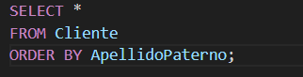

2) Listar todos los estudiantes (nombre, apellido paterno, materno, matrícula, nombre del curso) de la base de datos y los cursos que tienen asignados.

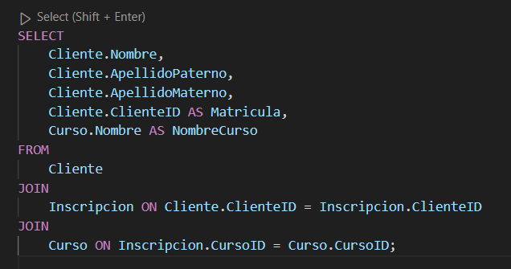

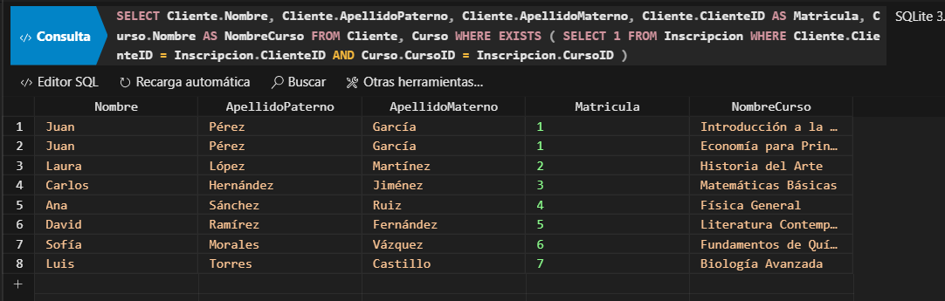

3) Listar los profesores (número de personal, nombre, apellido materno, apellido materno, curso) y los cursos que tiene asignados.

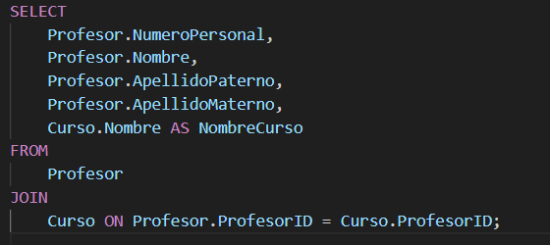 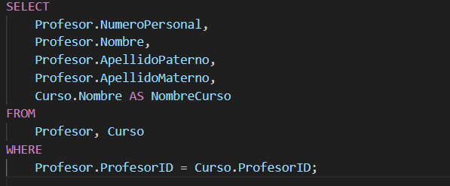

4) Listar todos los estudiantes y las calificaciones que han obtenido en cada curso (nombre, apellido paterno, materno, matrícula, nombre del curso, calificación).